西安兰州郑州铁路运输方案

可使用高铁管家，按图示位置可按到达站时间从早到晚排序
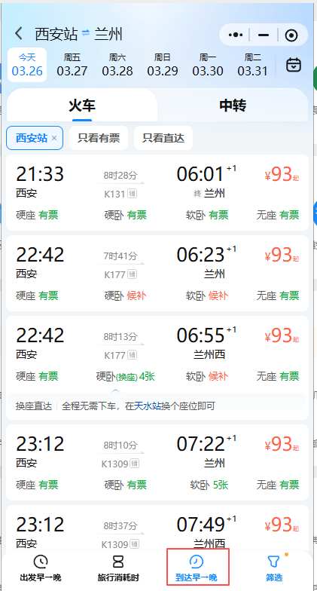

2.机场-高铁站时间
- 兰州

机场 | 路程时间 | 运输方式 | 高铁站
兰州机场 | 15分钟 | 专车 | 中川机场站
 | 20分钟 | 专车 | 兰州新区
 | 30分钟 | 专车 | 秦王川
 | 75分钟 | 专车 | 永登北
 | 75分钟 | 专车 | 兰州西
 | 75分钟 | 专车 | 兰州

- 西安
机场 | 路程时间 | 运输方式 | 高铁站
西安咸阳机场 | 30分钟 | 专车 | 西安北
 | 45分钟 | 专车 | 西安
 | 60分钟 | 专车 | 临潼
 | 75分钟 | 专车 | 引镇

- 郑州
机场 | 路程时间 | 运输方式 | 高铁站
新郑机场站 | 9分钟 | 高铁 | 郑州航空港
 | 25分钟 | 高铁 | 郑州
 | 15-30分钟 | 高铁 | 郑州东
 | 60分钟 | 高铁/专车 | 郑州西

